75 – летие снятия блокады Ленинграда.
27.01.19 г. в МБОУ СОШ с.Раздзог был проведен классный час для 1-10 классов, посвященный 75 – летию полного освобождения Ленинграда от фашистской блокады.
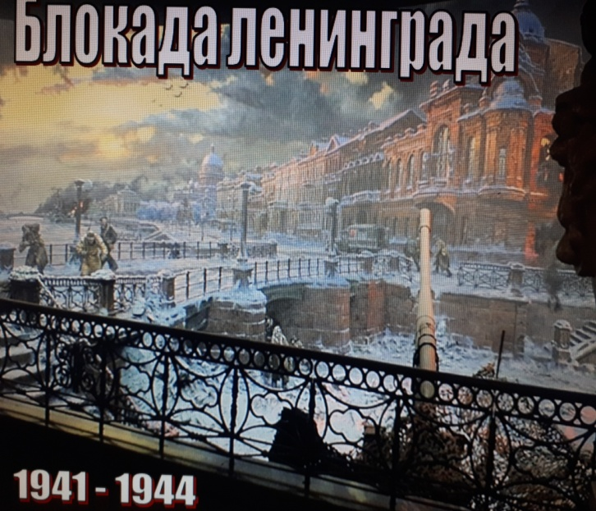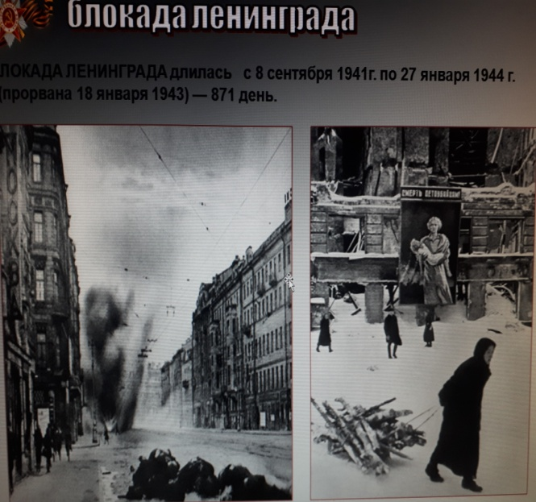
Учитель истории Габараева З.А. рассказала присутствующим о самой продолжительной и страшной блокаде города за всю историю человечества, о том, через какие испытания пришлось пройти людям осажденного Ленинграда. Почти 900 дней боли и страдания, мужества и самоотверженности. На город обрушился голод. Зимой 1941-1942 годов не было топлива и электричества.
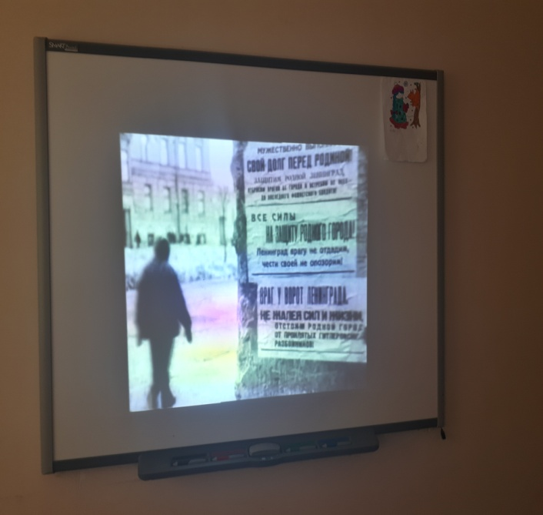
Истощенные, измученные непрерывными бомбежками и артобстрелами ленинградцы жили в неотапливаемых домах. Замерзли водопровод и канализация. Голодная смерть косила людей. Свыше 640 тысяч ленинградцев погибли от голода. Более 500 тысяч солдат погибли под Ленинградом, защищая город и участвуя в прорыве блокады.
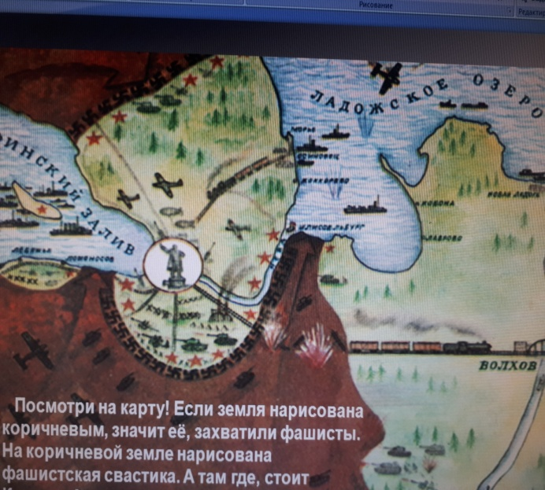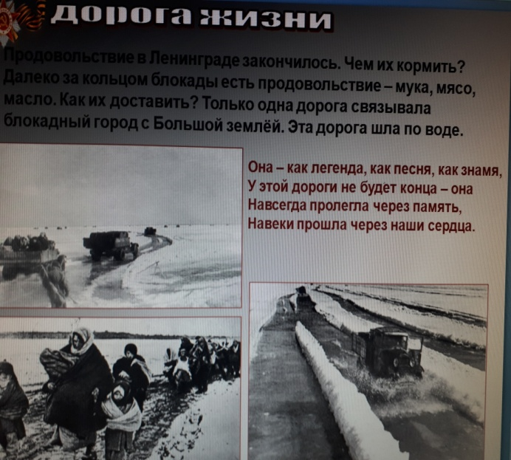
Затаив дыхание, школьники посмотрели фильм «Ладога». Ребята узнали о тех суровых днях, о том, как по Ладожскому озеру, по «Дороге жизни» доставлялись продукты, которая помогала людям продержаться и не умереть голодной смертью, о том, что значили в то время хлебные карточки. Особенно поразила ребят малая величина дневной хлебной нормы блокадников в 125 грамм, которую приходилось делить на три части.
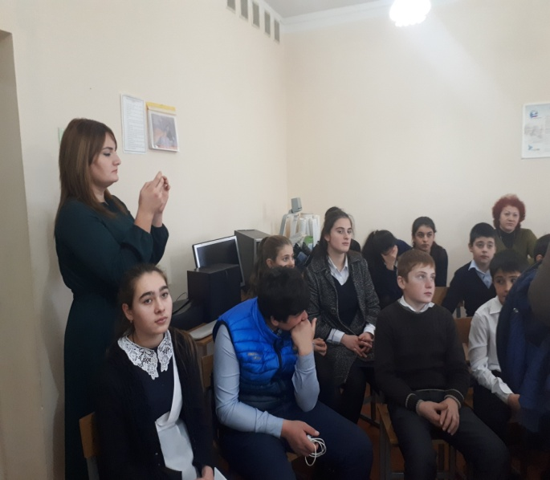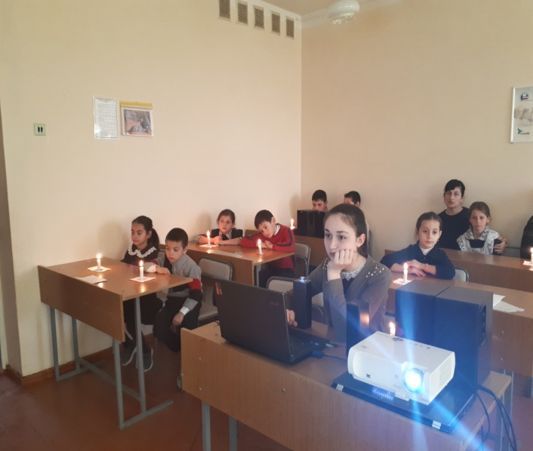
Рассказ о дневнике 11 летней школьницы Тани Савичевой, одной из заложниц Ленинградской блокады, нельзя слушать без боли и содрогания. Девять страниц записной книжки, написанные детской рукой, поведали миру о трагедии, которая произошла толька в одной из многих ленинградских семей. Была показана презентация «Блокадный Ленинград».
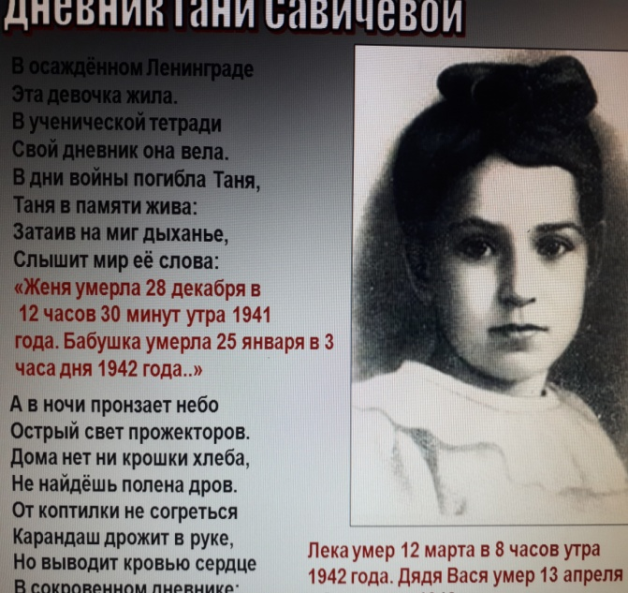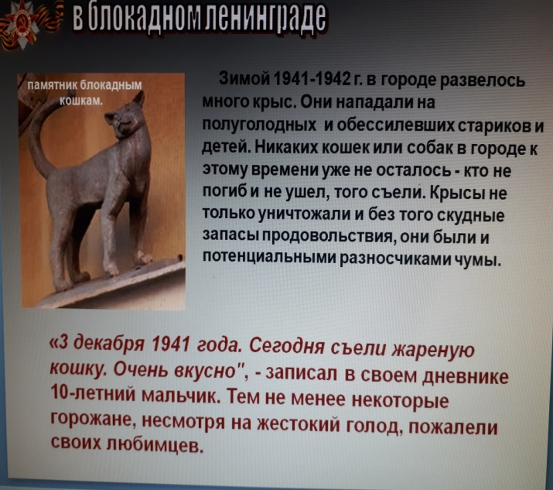
Под звуки ленинградского метронома участники почтили память героев блокадного Ленинграда минутой молчания и зажгли свечи.
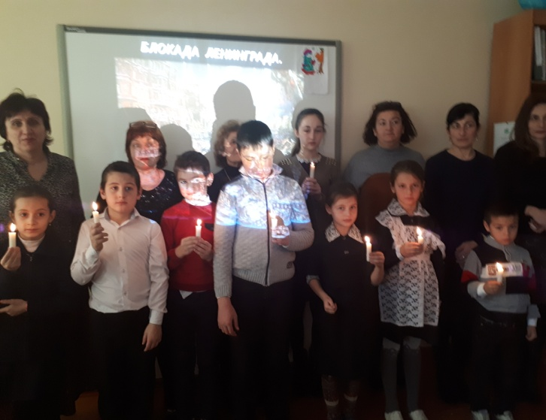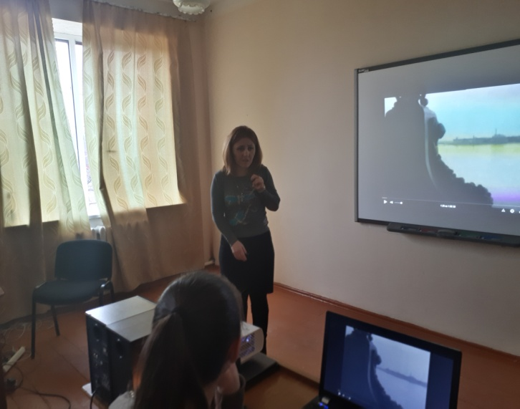
Учитель истории: Габараева З.А.

